**KOMPUTASI AIDED**



**MENYELESAIKAN PERSAMAAN**

**NON LINIER MENGGUNAKAN METODE**

**NEWTON RAPHSON DENGAN**

**MODIFIKASI TABEL**

Disusun oleh :

Mochammad Mustakim 4210161003

**PROGRAM STUDI TEKNOLOGI GAME**

**DEPARTEMEN TEKNOLOGI MULTIMEDIA KREATIF**

**POLITEKNIK ELEKTRONIKA NEGERI SURABAYA**

**SURABAYA**

**2018**

1. **Tujuan**

Mempelajari metode Newton Raphson dengan modifikasi Tabel untuk penyelesaian persamaan non linier.

1. **Dasar Teori**

Permasalahan pada pemakaian metode newton Raphson adalah :

1. Metode ini tidak dapat digunakan ketika titik pendekatannya berada pada titik ekstrim atau titik puncak, karena pada titik ini nilai F1(x) = 0 sehingga nilai penyebut dari sama dengan nol, secara grafis dapat dilihat sebagai berikut :

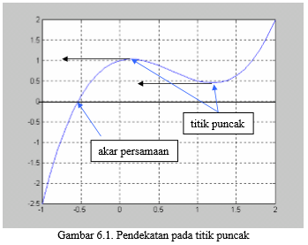

Bila titik pendekatan berada pada titik puncak, maka titik selanjutnya akan berada di tak berhingga.

1. Metode ini menjadi sulit atau lama mendapatkan penyelesaian ketika titik pendekatannya berada di antara dua titik stasioner.

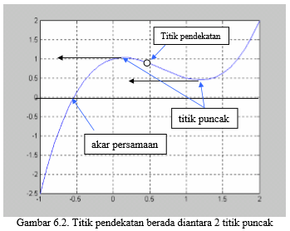

Bila titik pendekatan berada pada dua titik puncak akan dapat mengakibatkan hilangnya penyelesaian (*divergensi*). Hal ini disebabkan titik selanjutnya berada pada salah satu titik puncak atau arah pendekatannya berbeda.

Untuk dapat menyelesaikan kedua permasalahan pada metode newton Raphson ini, maka metode newton Raphson perlu dimodifikasi dengan :

* Bila titik pendekatan berada pada titik puncak maka titik pendekatan tersebut harus di geser sedikit, xi = xi ± *δ* dimana *δ* adalah konstanta yang ditentukan dengan demikian F1(xi)≠ 0 dan metode newton Raphson tetap dapat berjalan.
* Untuk menghindari titik titik pendekataan yang berada jauh, sebaiknya pemakain metode newton Raphson ini didahului oleh metode tabel, sehingga dapat dijamin konvergensi dari metode newton Raphson.

1. **Algoritma**
2. Definisikan F(x)
3. Ambil range nilai x = [*a,b*] dengan jumlah pembagi p
4. Masukkan torelansi error (e) dan masukkan iterasi n
5. Gunakan algoritma tabel diperoleh titik pendekatan awal x0 dari :

F(xk).F(xk+1)<0 maka x0 = xk

1. Hitung F(x0) dan F1(x0)
2. Bila *F(abs(F1(x0)))<e* maka pendekatan awal x0 digeser sebesar dx

(dimasukkan)

x0 = x0 + dx

hitung F(x0) dan F1(x0)

1. Untuk iterasi I = 1 s/d n atau |F(xi)| ≥ *e*



Hitung F(xi) dan F1(xi)

Bila |F(xi)| < e maka

xi = xi + dx

hitung F(xi) dan F1(x0)

1. Akar persamaan adalah x terakhir yang diperoleh
2. **Listing Program**

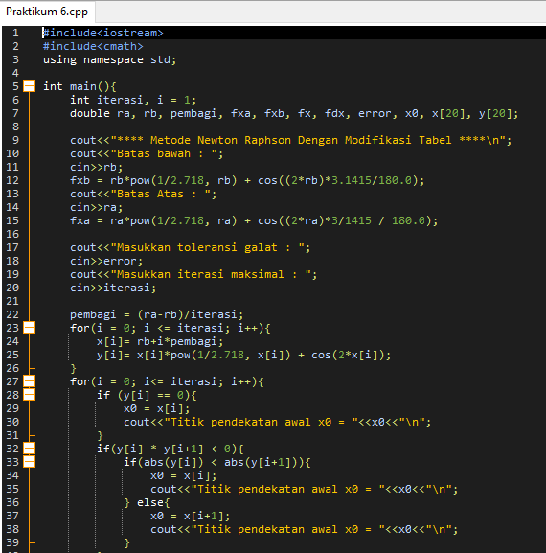

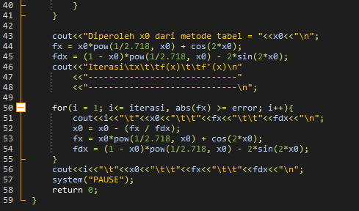

**Output**

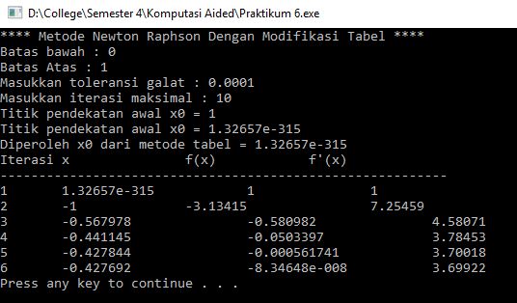

1. **Pengamatan Awal**
2. Gambar kurva fungsi dengan GNU Plot

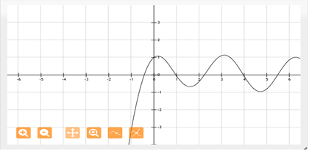

1. Perkiraan nilai x0

|  |
| --- |
| x0 |
| 0 |
| 0.25 |
| 0.55 |
| 0.75 |

1. **Hasil Percobaan :**
2. Tabel hasil iterasi xi, f(xi).

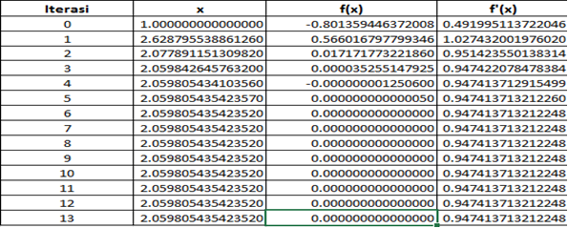

1. Pengamatan terhadap parameter
2. Toleransi error(e) terhadap jumlah iterasi (N)

|  |  |
| --- | --- |
| Toleransi Error (e) | Jumlah Iterasi (N) |
| 0.1 | 4 |
| 0.01 | 5 |
| 0.001 | 5 |
| 0.0001 | 6 |

1. Pengubahan nilai awal batas bawah (a) dan batas atas (b) terhadap 20 iterasi (N)

|  |  |
| --- | --- |
| x0 | Iterasi |
| 0 | 6 |
| 0.25 | 6 |
| 0.75 | 6 |
| 0.55 | 6 |

1. **Kesimpulan**

Modifikasi tabel memungkinkan fungsi yang memotong sumbu x lebih dari sekali dapat dicari titik yang mendekati perpotongan tersebut pertama kali.